Projekt: VirtualCalendar

Software Architektur Spezifikation
(Software Architecture Document)

[Dokumentstruktur basiert auf RUP „Software Architecture Document“]

Dokumentinformationen

Änderungsgeschichte
Datum | Version | Änderung | Autor
24.04.2017 | 1.0 | Erstellung | Kuczera
04.05.2017 | 2.0 | Bearbeitung | Kuczera
08.05.2017 | 3.0 | Bearbeitung | Kuczera

Inhalt
1 Dokumentinformationen 2
1.1 Änderungsgeschichte 2
1.2 Inhalt 3
2 Einführung (Introduction) 4
2.1 Definitionen und Abkürzungen (Definitions, Acronyms, Abbreviations) 4
2.2 Referenzen (References) 4
2.3 Übersicht (Overview) 4
3 Architektonische Darstellung (Architectural Representation) 4
4 Architektonische Ziele & Einschränkungen (Architectural Goals and Constraints) 4
5 logische Architektur (Logical View) 4
5.1 Übersicht (Overview) 4
5.2 Design Pakete (Architecturally Significant Design Packages) 4
5.2.1 Package ABC (z.B. Gui) 4
5.2.1.1 Beschreibung des Package 4
5.2.1.2 Diagramme 4
5.2.1.3 Schnittstellen 4
5.2.1.4 Operationen 4
5.2.1.4.1 Interne Operation 1 4
5.2.1.4.2 Interne Operation 2 4
5.2.2 Package DEF (z.B. Problem Domain) 5
5.2.2.1 Beschreibung des Package 5
5.2.2.2 Diagramme 5
5.2.2.3 Schnittstellen 5
5.2.2.4 Operationen 5
5.2.2.4.1 Interne Operation 1 5
5.2.2.4.2 Interne Operation 2 5
5.2.3 Package GHI (z.B. Datenhaltung) 5
5.2.3.1 Beschreibung des Package 5
5.2.3.2 Diagramme 5
5.2.3.3 Schnittstellen 5
5.2.3.4 Operationen 5
5.2.3.4.1 Interne Operation 1 5
5.2.3.4.2 Interne Operation 2 5
6 Physikalische Sicht (Physical View) 5
7 Prozesse und Threads (Process View) 5
8 Datenspeicherung (Data View) 5
9 Größen und Leistung (Size and Performance) 6

Einführung (Introduction)

Definitionen und Abkürzungen (Definitions, Acronyms, Abbreviations)
<Erklärung der Abkürzungen und Definitionen oder Verweis auf separates Glossar-Dokument>

Referenzen (References)
<Liste aller verwendeten Dokumente, Bücher, etc…>

Übersicht (Overview)
<Übersicht über den restlichen Teil dieses Dokuments geben und dessen Aufbau erläutern>

Architektonische Darstellung (Architectural Representation)
Schichtenarchitektur gui logik…datenhaltung. Sollen wir beschreiben ob wir es nehmen und warum wir uns entschieden haben diese zunehmen

<Verbale Beschreibung wichtiger Architekturentscheidungen. Ggf. auch andere Architekturideen kurz beschreiben, die diskutiert und (warum?) verworfen wurden.>

Architektonische Ziele & Einschränkungen (Architectural Goals and Constraints)
Wir haben 4 verschiedene Komponenten. Die Datenbank, Email-Benachrichtigungssystem, GUI und unser Programm an sich. Unser Programm ist von den anderen Komponenten abhängig. Diese können auch die Schwachstellen unseres Programmes sein, denn ohne der Datenbank würden die Benutzer-Profile und Ihre Termine nicht eingespeichert werden. Was bedeutet, dass ohne der Datenbank unsere Software seine Aufgabe nicht erfüllen würde. Außerdem kann für unser Programm das
Email-Benachrichtigungssystem zum Problem werden, da wir die Einladung für unsere Software mit dem entsprechenden Gruppen-Namen und Gruppen-Passwort per Email-Versenden. Genauso sollen Benachrichtigungen versendet werden, durch das Email-Benachrichtigungssystem wenn Termine erstellt oder gelöscht werden. Das würde bedeuten das man den Gruppen-Namen, sowie das Gruppen-Passwort mündlich weitergeben müsste und das der Benutzer über Änderungen im Kalender nicht informiert werden würde, wenn die Verbindung nicht vorhanden wäre. GUI ist für unsere Oberfläche wichtig, denn sie ist für die Visuelle Darstellung in unserem Programm verantwortlich. Wenn diese nicht funktionieren würde, könnte man die Kalender nicht sehen und deren Termine wo und wann sie zugeteilt sind. Außerdem könnte der Benutzer nichts in unserer Software machen da er keine Buttons zur Termin, Profil und Gruppen Erstellung sehen würde. Wie bereits erwähnt müssen auf den Computern sowie Handys, Windows10 installiert sein sowie Internet, damit unser Programm funktioniert und keine Einschränkungen hat. Eine Einschränkung wäre wenn das Gerät kein Internet hätte da die Datenverbindung nicht hergestellt werden könnte.
Wir haben uns für die Schichtenarchitektur und gegen die anderen Architekturen entschieden, da unsere Komponenten voneinander abhängig sind. Unsere Schichtenarchitektur ist aufgeteilt in GUI, Klassen, Email-Benachrichtigungssystem und Datenbank. Von der Datenbank ist alles abhängig, da ohne der Datenbank unser Programm nicht funktionieren würde. Das Email-Benachrichtigungssystem muss nur wissen, welche Termine wann sind und gibt es entsprechend weiter. Die Klassen können nur in vollem Umfang funktionieren, wenn das Passwort und der Name weitergegeben wird durch das Email-Benachrichtigungssystem, sowie das die Daten in der Datenbank gespeichert werden. Alles andere muss funktionieren damit GUI die Schnittstelle zum Benutzer herstellen kann. Wir haben einen externen Server der immer online ist und dadurch erlaubt er, dass jeder Benutzer jederzeit Daten aufrufen kann oder sich anmelden.

logische Architektur (Logical View)

<Beschreibung der logischen Struktur des Projekts>

Übersicht (Overview)
<Aufteilung in Packages, Layer. Hier ein Übersichtsdiagramm, in den folgenden Abschnitten dann Detaildiagramme bis auf Klassenebene>

Design Pakete (Architecturally Significant Design Packages)

Package ABC (z.B. Gui)

Beschreibung des Package
GUI ist die Schnittstelle zum Benutzer. Sie hat die Aufgabe die Software mit Graphischen Symbolen, Steuerelementen und Widgets auszustatten und bedienbar zu machen. Dies würde für unsere Software bedeuten, dass durch die GUI Gestaltung man zwischen den einzelnen Seiten navigieren kann. Außerdem sieht man so die verschiedenen Kalenderansichten und kann so Termine eingeben die man ansonsten nicht sehen könnte.

<Beschreibung des Package. Aufgabe, etc…>

Diagramme
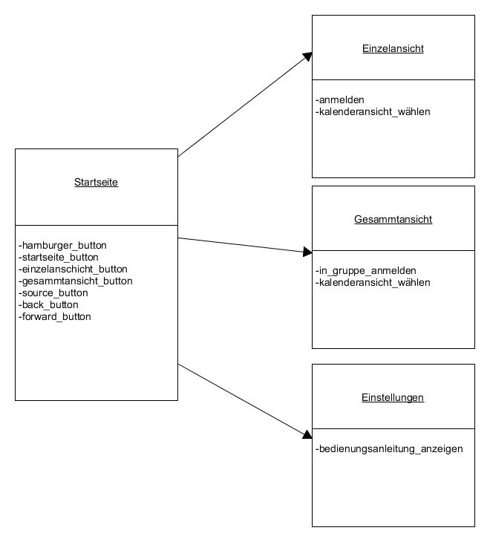

Schnittstellen
Der Benutzer öffnet die Software und sieht das Hauptfenster mit der von der GUI definierten Textfläche. Danach hat er die Möglichkeit durch den Hamburgerbutton die verschiedenen Funktionen der darunterliegenden Buttons angezeigt zu bekommen. Ein Button führt den Benutzer zur Einzelansicht. Dabei öffnet sich ein extra Fenster wo man seinen eigenen Kalender begutachten kann und zwischen verschiedenen Kalender-Ansichten wählen kann. Dieselbe Funktion bietet der Button für die Gesamtansicht, mit Ausnahme dass der Benutzer den Kalender für die Gesamte Gruppe sieht.

<Beschreibung der Schnittstellen>

Operationen

Interne Operation 1
<Beschreibung der Operation mit Sequenzdiagramm>

Interne Operation 2
<Beschreibung der Operation mit Sequenzdiagramm>

Package DEF (z.B. Problem Domain)

Beschreibung des Package
<Beschreibung des Package. Aufgabe, etc…>

Diagramme
<Klassendiagramm>

Schnittstellen
<Beschreibung der Schnittstellen>

Operationen

Interne Operation 1
<Beschreibung der Operation mit Sequenzdiagramm>

Interne Operation 2
<Beschreibung der Operation mit Sequenzdiagramm>

Package GHI (z.B. Datenhaltung)

Beschreibung des Package
<Beschreibung des Package. Aufgabe, etc…>

Diagramme
<Klassendiagramm>

Schnittstellen
<Beschreibung der Schnittstellen>

Operationen

Interne Operation 1
<Beschreibung der Operation mit Sequenzdiagramm>

Interne Operation 2
<Beschreibung der Operation mit Sequenzdiagramm>

Physikalische Sicht (Physical View)
<Aufteilung in Tiers / Partitions, Zuordnung von Modulen oder Prozessen zu einzelnen Rechnern, wenn notwendig (z.B. bei Client-Server-Architektur.>

Prozesse und Threads (Process View)
<Wenn mehrere Prozesse oder Threads eingesetzt werden, wird hier beschrieben, wie diese ablaufen, miteinander funktionieren, Daten austauschen, sich synchronisieren, etc...>

Datenspeicherung (Data View)
Entity relationship diagramm benutzen
<Beschreibung mit Diagramm der Datenspeicherung [Data Model]. (zum Beispiel: Datenbank)>

Größen und Leistung (Size and Performance)
Die Verwaltung unterstützt pro Person maximal 20‘000 Einträge. Da sonst zu viel Speicher in Anspruch genommen wird durch die Einträge im Kalender. Damit aufgrund des vollen Speichers die Leistung nicht zu sehr in Anspruch genommen wird, müssen die Einträge regelmäßig gelöscht werden. So bleibt genügend Speicher frei für neue Einträge und die Leistung wird nicht zu stark behindert.
<Einschränkungen der Applikation bezüglich Speicher, Leistung, etc…. (zum Beispiel: Verwaltung unterstützt maximal 20'000 Einträge)>

